TECHNICKÁ SPECIFIKACE
Název akce: „II/201 Višňová-Nezabudice, nestabilní skalní masiv-nejnutnější zabezpečovací práce“
Místo realizace: skalní masiv nad silnicí II/201 v extravilánu mezi obcemi Roztoky u Křivoklátu a Nezabudice, ve dvou úsecích v provozním staniční cca km 32,500 - 33,200 a 34,850 - 35,900, mezi uzlovými body 1232A007-1232A051 a 1232A051-1232A052, oblast Kladno, okres Rakovník, csm. Rakovník
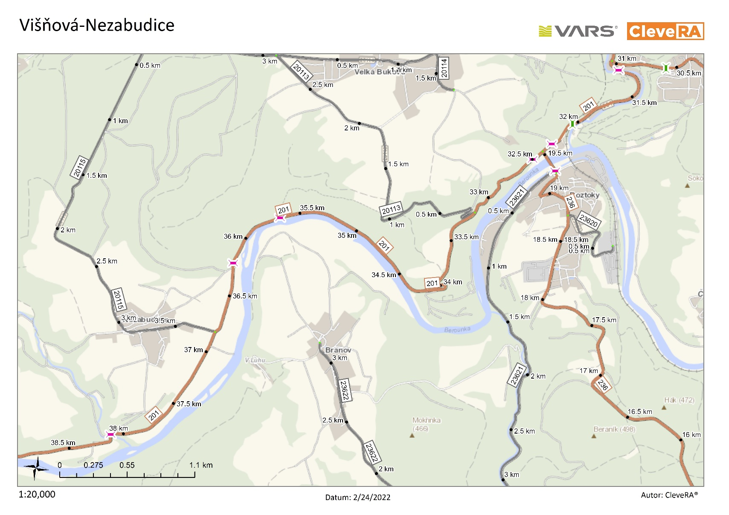
Havárie skalního masivu na silnici II/201

Základní popis současného stavu :
Vlivem působení klimatických vlivů, došlo ke skalnímu pohybu, při kterém se uvolnil horninový materiál, který způsobil částečné zasypání silnice II/201. Jedná se, ve směru staničení, o pravý svah nad komunikací II. třídy, na kterém se nachází skalní masiv. Silnice II/201 je v tomto úseku vedena údolím řeky Berounky, od obce Roztoky u Křivoklátu směrem k obci Nezabudice.
Dne 6. 8. 2018 a dne 15. 12. 2020 byla provedena za účasti ČGS odborná prohlídka skalních masivů v místě sesuvu a na místě byly zjištěny nestabilní částí skalního objektu, které by bezprostředně mohly ohrozit bezpečnost provozu i pohybu chodců na silnici II/201 v úseku pod skalním masivem. Musí být provedeno nejnutnějšího zabezpečení, které bude spočívat v odstranění nestabilních částí skalního masivu a dále pečlivé očištění svahu od náletových dřevin a nestabilních horninových bloků. Zabezpečení nestabilního skalního bloku prostřednictvím instalace aktivních silových prvků, jako jsou různé typy kotev a svorníků a ocelových sítí, ČGS nedoporučuje z estetického hlediska. Taktéž ČGS nedoporučuje umrtvení kořenového systému náletových dřevin herbicidem.
Základní popis akce :
Po spadu kamení do prostoru silnice II/201, byla organizací ČGS provedena rekognoskace předmětného svahu a vydán posudek (ČGS-441/18/404*SOG-441/385/2018 ze dne 6. srpna 2018) a následně rekognoskace zájmové lokality a klasifikace rizika problematických skalních objektů (ČGS-441/20/907*SOG-441/0911/2020 ze dne 15. prosince 2020). Bylo zjištěno, že se jedná o havarijní stav kategorie rizika III – vysoké riziko, který je třeba urychleně řešit. Sanační práce mají za cíl odstranění havarijního stavu, umožňující zachování provozu na předmětné komunikaci. Posudky jsou přílohou této technické specifikace.
Na základě závěrů těchto posudků budou realizovány nejnutnější opatření, za účelem obnovení provozu na silnici II/201 a to v následujícím rozsahu:
- Skalní svahy podrobit detailnímu průzkumu vytipovaných potenciálně nestabilních skalních objektů, resp. provést komplexní rekognoskaci vrchních partií skalních výchozů prostřednictvím horolezecké techniky a posoudit jejich stabilitu.
- V případě identifikace rizikových objektů provést jejich odtěžení a očištění skalního masivu od rozvolněných částí. Odtěžení je doporučeno provést jen u takových objektů, které lze odvalit ručně nebo slabým páčením nástroje. Zjištěné objekty není vhodné páčit silou.
- Na vybraných místech instalovat pasivní ochrannou bariéru pro zamezení pádu případných uvolněných balvanů do prostoru vozovky (z pohledu AOPK možné pouze v úseku provozního staniční km 32,500 - 33,200).
- Odstranění náletových dřevin a křovin ve svahu s ponecháním kořenového systému
- Respektovat příslušný stupeň zákonné ochrany daného území a je nutné je provádět v součinnosti s orgány státní ochrany přírody. Z toho důvodu v rámci celé zájmové lokality se nedoporučuje umrtvení kořenového systému náletových dřevin herbicidem.
- Nedoporučuje se instalace aktivních silových prvků, jako jsou různé typy kotev a svorníků, stejně tak ČGS z estetického hlediska nedoporučuje instalaci ocelových sítí.
Realizace nejnutnějších opatření bude realizována za dohledu ČGS a AOPK.
Územně technické podmínky :
Svah nad silnici II/201 mezi obcemi Roztoky u Křivoklátu a Nezabudice.
Záruční doba: 36 měsíců
Platební podmínky:
Faktura bude vystavena po kompletním dokončení stavebních prací a protokolárním převzetí objednatelem.
Způsob financování: vlastní zdroje KSÚS SK
Termíny: 4 týdny v roce 2022
Přílohy: cenová nabídka společnosti …………………………, zpráva ČGS

Objednatel:
Krajská správa a údržba silnic Středočeského kraje, příspěvková organizace, Zborovská 11, PSČ 150 21, Praha 5
kontakty:
Karel Motal, vedoucí oblast Kladno, mobil: 723 500 384, e-mail: karel.motal@ksus.cz
Bohumil Taraba, zástupce vedoucího oblasti Kladno, mobil: 602 375 608, e-mail: bohumil.taraba@ksus.cz
Karel Sedláček, provozní cestmistr csm. Rakovník, mobil: 606 647 740, e-mail: karel.sedlacek@ksus.cz
Pavel Špaček, silniční technik, mobil: 724 118 323, e-mail: pavel.spacel@ksus.cz

FOTODOKUMENTACE :

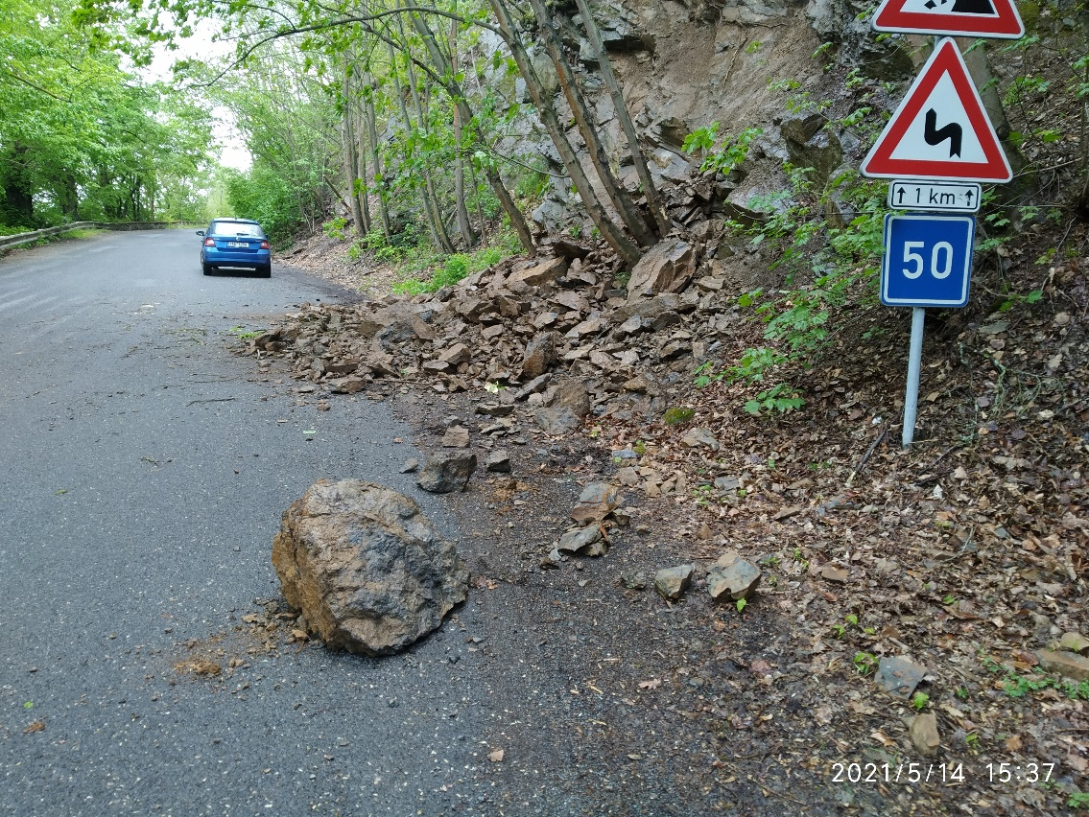

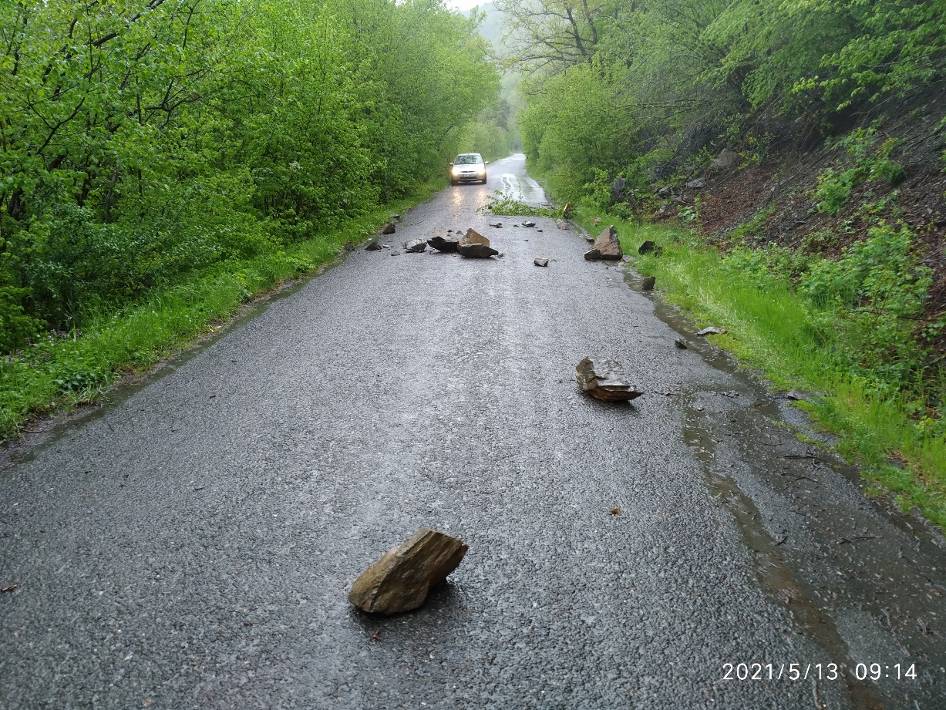

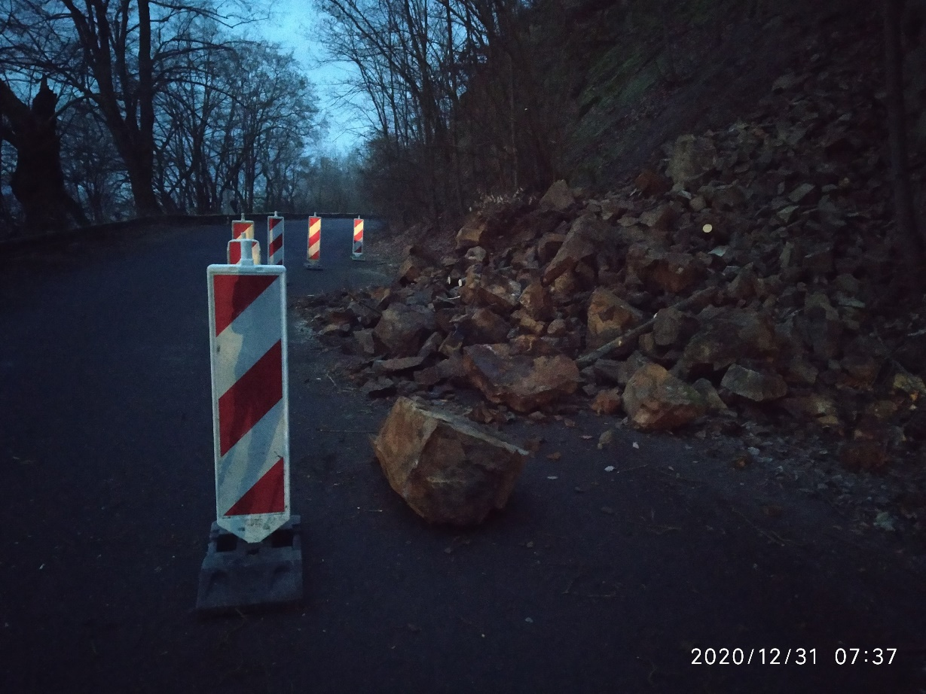
Zpracoval: Pavel Špaček v únoru 2022

